Приложение № 1 к решению Обнинского городского Собрания «О законодательной инициативе» (по внесению изменений в Закон Калужской области от 28.12.2004 № 7-ОЗ)» от 23.10.2018 № 01-46

ПРОЕКТ

КАЛУЖСКАЯ ОБЛАСТЬ

ЗАКОН

«О внесении изменений в Закон Калужской области «Об установлении границ муниципальных образований, расположенных на территории административно-территориальных единиц «Бабынинский район», «Боровский район», «Дзержинский район», «Жиздринский район», «Жуковский район», «Износковский район», «Козельский район», «Малоярославецкий район», «Мосальский район», «Ферзиковский район», «Хвастовичский район»,
«Город Калуга», «Город Обнинск», и наделении их статусом городского поселения, сельского поселения, городского округа, муниципального района»

Статья 1
Внести в Закон Калужской области от 28.12.2004 № 7-ОЗ «Об установлении границ муниципальных образований, расположенных на территории административно-территориальных единиц «Бабынинский район», «Боровский район», «Дзержинский район», «Жиздринский район», «Жуковский район», «Износковский район», «Козельский район», «Малоярославецкий район», «Мосальский район», «Ферзиковский район», «Хвастовичский район», «Город Калуга», «Город Обнинск», и наделении их статусом городского поселения, сельского поселения, городского округа, муниципального района» (в редакции законов Калужской области в ред. Законов Калужской области от 05.07.2006 № 217-ОЗ, от 05.03.2007 № 290-ОЗ, от 27.04.2007 № 308-ОЗ, от 28.06.2007 № 332-ОЗ, от 11.02.2008 № 407-ОЗ, от 01.07.2008 № 452-ОЗ, от 30.09.2008 № 467-ОЗ, от 27.02.2009 № 529-ОЗ, от 10.11.2009 № 592-ОЗ, от 11.12.2009 № 609-ОЗ, от 09.03.2010 № 646-ОЗ, от 09.03.2010 № 647-ОЗ, от 23.04.2010 № 6-ОЗ, от 11.01.2011 № 105-ОЗ, от 10.05.2011 № 138-ОЗ, от 06.07.2011 № 165-ОЗ, от 06.07.2011 № 166-ОЗ, от 06.07.2011 № 175-ОЗ, от 26.09.2011 № 187-ОЗ, от 28.10.2011 № 203-ОЗ, от 24.02.2012 № 256-ОЗ, от 29.06.2012 № 310-ОЗ, от 01.10.2012 № 327-ОЗ, от 26.12.2012 № 374-ОЗ, от 26.12.2012 № 375-ОЗ, от 25.10.2013 № 497-ОЗ, от 27.03.2014 № 549-ОЗ, от 29.09.2014 № 620-ОЗ, от 23.12.2014 № 657-ОЗ, от 27.02.2015 № 695-ОЗ, от 24.04.2015 № 713-ОЗ, от 02.11.2015 № 14-ОЗ, от 24.12.2015 № 45-ОЗ, от 29.02.2016 № 61-ОЗ, от 03.06.2016 № 88-ОЗ, от 07.11.2016 № 128-ОЗ, от 24.11.2016 № 139-ОЗ, от 21.12.2016 № 162-ОЗ, от 30.03.2017 № 185-ОЗ, от 21.09.2017 № 251-ОЗ, от 27.11.2017 № 277-ОЗ, от 21.02.2018 № 306-ОЗ, от 22.03.2018 № 318-ОЗ, от 26.04.2018 № 330-ОЗ, от 26.04.2018 № 331-ОЗ, от 26.09.2018 № 382-ОЗ, от 26.09.2018 № 388-ОЗ) следующие изменения:
1) изложить Приложение № 3 «Карта границ муниципальных образований на территории Боровского района Калужской области» согласно приложениям № 1 и № 2 к настоящему Закону.
2) изложить Раздел 1 приложения № 4 «Картографическое описание границ муниципальных образований, расположенных на территории административно-территориальной единицы «Боровский район» в следующей редакции:

«1. Описание границы муниципального образования «Боровский район»

Текстовое описание границы муниципального района «Боровский район» произведено согласно цифровым обозначениям в направлении север - восток - юг - запад.
Граница муниципального района «Боровский район» проходит следующим образом:
1) от узловой точки 1 в северо-восточном направлении по лесному массиву на протяжении 2128 м, далее в направлении юго-восток-восток по лесному массиву до безымянного ручья, в общем восточном направлении по направлению течения середины безымянного ручья до р. Руть севернее ур. Городище на протяжении 1075 м (точка 2);
2) от точки 2 в юго-восточном направлении по середине р. Руть против направления течения, далее в юго-восточном направлении по лесному массиву, по границе ур. Балынь и ур. Подосинки на протяжении 7229 м до точки 3;
3) от точки 3 в направлении северо-восток-восток по лесному массиву до
р. Межиха на протяжении 6341 м (точка 4);
4) от точки 4 по середине р. Межиха по направлению течения, далее в направлении восток-юго-восток по лесному массиву на протяжении 3607 м, в северо-восточном направлении по лесному массиву севернее дер. Тишнево и южнее садовых участков на протяжении 3536 м до пересечения с границей муниципального образования «Деревня Совьяки» (узловая точка 5);
5) от узловой точки 5 на северо-запад по направлению течения безымянного ручья на протяжении 311 м, далее в северо-западном направлении по границе лесного квартала № 8 Тишневского участкового лесничества Боровского лесничества 1381 м, в северо-восточном направлении по границе лесных кварталов № 8, № 43 Тишневского участкового лесничества Боровского лесничества до р. Протва на протяжении 2566 м, далее в северо-восточном направлении по середине р. Протва по направлению течения на протяжении 1054 м до точки 6;
6) от точки 6 в северо-восточном направлении по границе лесных кварталов № 43, № 32 Тишневского участкового лесничества Боровского лесничества до р. Исьма на протяжении 4907 м (точка 7);
7) от точки 7 в общем юго-восточном направлении по середине р. Исьма по направлению течения 2257 м, далее в северо-восточном направлении по лесному кварталу № 27 Тишневского участкового лесничества Боровского лесничества, по границе лесного квартала № 24 Боровского участкового лесничества Боровского лесничества на протяжении 2676 м до точки 8;
8) от точки 8 в общем западном направлении по границе лесного квартала № 19 Боровского участкового лесничества Боровского лесничества на протяжении 648 м, в направлении север-северо-запад по границе лесного квартала № 19 Боровского участкового лесничества Боровского лесничества на протяжении 2485 м, в юго-восточном направлении по границе лесного квартала № 19 Боровского участкового лесничества Боровского лесничества на протяжении 839 м, далее в северо-западном направлении по границе лесного квартала № 1 Боровского участкового лесничества Боровского лесничества на протяжении 796 м, далее в северо-западном направлении по направлению течения безымянного ручья на протяжении 842 м, в северо-восточном направлении по границе лесного квартала № 1 Боровского участкового лесничества Боровского лесничества на протяжении 507 м, далее в северо-западном направлении по р. Пушинка по направлению течения на протяжении 575 м до точки 9;
9) от точки 9 в северо-восточном направлении по северной границе лесного квартала № 1 Боровского участкового лесничества Боровского лесничества на протяжении 2394 м до точки 10;
10) от точки 10 в юго-восточном направлении по границе лесных кварталов № 2, № 3 Боровского участкового лесничества Боровского лесничества до безымянного ручья на протяжении 2746 м, далее в направлении северо-восток-север по северной границе лесного квартала № 14 и по западной границе лесного квартала № 4 Боровского участкового лесничества Боровского лесничества на протяжении 2634 м, в восточном направлении по северной границе лесных кварталов № 5, № 7 и по восточной границе лесного квартала № 8 Боровского участкового лесничества Боровского лесничества, пересекая р. Боринка на протяжении 3445 м, далее в юго-восточном направлении по восточной границе лесного квартала № 8 Боровского участкового лесничества Боровского лесничества на протяжении 876 м до точки 11;
11) от точки 11 в направлении северо-восток-север по северной границе лесных кварталов № 15, № 11, № 7 Балабановского участкового лесничества Боровского лесничества на протяжении 3890 м, далее в юго-восточном направлении по восточной границе лесного квартала № 7 Балабановского участкового лесничества Боровского лесничества 1031 м до точки 12;
12) от точки 12 в общем северо-восточном направлении по лесному массиву пересекая ЛЭП на протяжении 5159 м, далее в направлении восток-юго-восток по лесному массиву на протяжении 1798 м до точки 13;
13) от точки 13 в направлении юго-запад-юг по лесному массиву пересекая
р. Истья на протяжении 1280 м, далее в направлении юго-запад-запад по лесному массиву на протяжении 1496 м до точки 14;
14) от точки 14 в направлении юго-восток-юг по восточной границе лесных кварталов № 1, № 2, № 6 Балабановского участкового лесничества Боровского лесничества, пересекая ЛЭП на протяжении 3928 м до точки 15;
15) от точки 15 в направлении северо-запад-запад по западной границе лесного квартала № 6 и по южной границе лесного квартала № 5 Балабановского участкового лесничества Боровского лесничества на протяжении 1598 м, далее в направлении юг-юго-запад по восточной границе лесных кварталов № 10, № 14, № 19 Балабановского участкового лесничества Боровского лесничества на протяжении 3592 м до точки 16;
16) от точки 16 в юго-восточном направлении по северной границе лесного квартала № 20 Балабановского участкового лесничества Боровского лесничества на протяжении 2585 м до пересечения с границей муниципального образования
«Село Ворсино» (узловая точка 17);
17) от узловой точки 17 в северо-восточном направлении по северной границе лесного квартала № 22 Балабановского участкового лесничества Боровского лесничества на протяжении 1205 м, далее в северном направлении по западной границе лесного квартала № 21 Балабановского участкового лесничества Боровского лесничества на протяжении 1142 м, в направлении восток-юго-восток по северной границе лесных кварталов № 21, № 23 Балабановского участкового лесничества Боровского лесничества, пересекая железную дорогу Москва – Брянск на протяжении 2354 м до точки 18;
18) от точки 18 в направлении восток-юго-восток по северной границе лесного квартала № 23 Балабановского участкового лесничества Боровского лесничества, пересекая автомобильную дорогу М3 Москва - Брянск, по северной границе лесного квартала № 33 Балабановского участкового лесничества Боровского лесничества на протяжении 2064 м до точки 19;
19) от точки 19 в северо-восточном направлении по северной границе лесного квартала № 33 Балабановского участкового лесничества Боровского лесничества, по северной границе садовых участков на протяжении 629 м, далее в юго-восточном направлении по границе лесного квартала № 33 Балабановского участкового лесничества Боровского лесничества и по северной границе садовых участков пересекая р. Истья на протяжении 1074 м, в юго-восточном направлении по границе лесного квартала № 27 Балабановского участкового лесничества Боровского лесничества на протяжении 502 м, в северо-восточном направлении по границе лесных кварталов № 27, № 24, № 25 Балабановского участкового лесничества Боровского лесничества на протяжении 2642 м до точки 20;
20) от точки 20 в направлении юго-восток-юг по восточной границе лесных кварталов № 26, № 29 Балабановского участкового лесничества Боровского лесничества и по северной границе лесного квартала № 30 Балабановского участкового лесничества Боровского лесничества на протяжении 3571 м, далее в направлении юго-восток-юг по границе лесных кварталов № 31, № 36, № 38 Балабановского участкового лесничества Боровского лесничества на протяжении 2919 м, в восточном направлении по границе лесного квартала № 38 Балабановского участкового лесничества Боровского лесничества на протяжении 766 м до точки 21;
21) от точки 21 в юго-восточном направлении по границе лесного квартала № 40 Балабановского участкового лесничества Боровского лесничества на протяжении 1345 м, далее в юго-западном направлении по границе лесного квартала № 44 Балабановского участкового лесничества Боровского лесничества до р. Прогнанка на протяжении 1710 м у пересечения с границей муниципального образования «Жуковский район» (узловая точка 22);
22) от узловой точки 22 в направлении запад-юго-запад по границе лесного квартала № 44 Балабановского участкового лесничества Боровского лесничества севернее р. Прогнанка на протяжении 689 м, далее в северном направлении по западной границе лесного квартала № 44 Балабановского участкового лесничества Боровского лесничества на протяжении 1324 м, в западном направлении по южной границе лесного квартала № 39 Балабановского участкового лесничества Боровского лесничества на протяжении 1761 м, в южном направлении по границе лесного квартала № 43 Балабановского участкового лесничества Боровского лесничества на протяжении 314 м до точки 23;
23) от точки 23 в юго-западном направлении по границе лесных кварталов № 43, № 42 Балабановского участкового лесничества Боровского лесничества севернее дер. Алопово на протяжении 2956 м, далее в северо-западном направлении по границе лесного квартала № 41 Балабановского участкового лесничества Боровского лесничества на протяжении 503 м, в направлении юго-запад-запад по границе лесного квартала № 41 Балабановского участкового лесничества Боровского лесничества на протяжении 317 м до точки 24;
24) от точки 24 на юго-запад по сельскохозяйственным угодьям, пересекая
р. Истья на протяжении 1823 м, далее в направлении юг-юго-запад по границе
дер. Киселево, по границе лесного квартала № 53 Балабановского участкового лесничества Боровского лесничества, пересекая автомобильную дорогу А108 Московское Большое кольцо на протяжении 2588 м до точки 25;
25) от точки 25 в юго-восточном направлении по границе лесного квартала № 53 Балабановского участкового лесничества Боровского лесничества, по восточной границе садовых участков на протяжении 1656 м, далее в юго-западном направлении по южной границе садовых участков, по лесному массиву на протяжении 807 м, в северо-западном направлении по лесному массиву на протяжении 271 м, далее в юго-западном направлении по границе садовых участков, по восточной границе дер. Кочетовка на протяжении 976 м, в западном направлении по границе садовых участков 239 м, в северном направлении по границе садовых участков 250 м, далее в западном направлении по лесному массиву южнее садовых участков на протяжении 1038 м до пересечения с границей муниципального образования село «Совхоз Боровский» (узловая точка 26);
26) от узловой точки 26 в общем южном направлении по восточной границе садовых участков, по лесному массиву восточнее дер. Мишково на протяжении 4066 м до точки 27;
27) от точки 27 в общем северо-западном направлении по южной границе
дер. Мишково на протяжении 260 м, далее в общем северо-восточном направлении по правой стороне автомобильной дороги М З «Украина», по правой стороне развязки М З «Украина» до улицы Курчатова на протяжении 1218 м, далее по лесному массиву на протяжении 2840 м до точки 28;
28) от точки 28 в северо-западном направлении, пересекая автомобильную дорогу М 3 «Украина», далее в северо-восточном направлении по левой стороне полосы отвода автомобильной дороги М 3 «Украина» на протяжении 948 м, далее в общем западном направлении южнее дер. Маланьино на протяжении 792 м, в общем юго-западном направлении по безымянному ручью, по правой стороне полосы отвода железной дороги Москва - Брянск 2466 м до точки 29;
29) от точки 29 в общем северо-западном направлении, пересекая полосу отвода железной дороги Москва - Брянск, по лесному массиву, сельскохозяйственным угодьям и юго-западной границе дер. Кабицыно на протяжении 2820 м, далее в северо-западном направлении по лесному массиву, границе садовых участков, по южным границам лесных кварталов № 69, № 68 и № 70 Балабановского участкового лесничества Боровского лесничества на протяжении 2612 м до пересечения с границей муниципального образования «Деревня Кривское» (узловая точка 30);
30) от узловой точки 30 в южном направлении по лесному кварталу № 65 Балабановского участкового лесничества Боровского лесничества на протяжении 970 м, далее в западном направлении по лесным кварталам № 69, № 68, № 67 Балабановского участкового лесничества Боровского лесничества на протяжении 2972 м, далее в направлении юго-восток-восток по лесному массиву, пересекая автомобильную дорогу М 3 «Украина» на протяжении 1367 м, в северо-западном направлении по полосе отвода автомобильной дороги М 3 «Украина» на протяжении 195 м, далее в южном направлении по лесному массиву восточнее дер. Кривское на протяжении 1760 м, в западном направлении по лесному массиву восточнее дер. Кривское на протяжении 660 м до точки 31;
31) от точки 31 на юг по лесному массиву восточнее дер. Кривское и
р. Протва на протяжении 3069 м, далее в северо-восточном направлении по лесному массиву севернее р. Протва 2325 м, в юго-восточном направлении по лесному массиву западнее муниципального образования «Город Обнинск», пересекая р. Протва на протяжении 1405 м до пересечения с границей муниципального образования «Малоярославецкий район» (узловая точка 32);
32) от узловой точки 32 в западном направлении по сельскохозяйственным угодьям, по южной границе садовых участков, пересекая автомобильную дорогу М 3 «Украина» на протяжении 3203 м, далее в юго-западном направлении по лесному массиву восточнее садовых участков, пересекая р. Городянка на протяжении 2249 м, далее в общем северо-западном направлении по серединер. Городянка против направления течения на протяжении 1966 м до точки 33;
33) от точки 33 в северо-западном направлении по лесному массиву севернее садовых участков, пересекая автомобильную дорогу Малоярославецк - Боровск на протяжении 818 м, далее в юго-западном направлении по лесному массиву западнее автомобильной дороги Малоярославец - Боровск на протяжении 1030 м, далее в общем западном направлении по лесному массиву, по южной границе садовых участков на протяжении 5284 м до точки 34;
34) от точки 34 в северо-западном направлении по лесному массиву на протяжении 1937 м, в юго-западном направлении по лесному массиву на протяжении 1391 м, в направлении запад-юго-запад по сельскохозяйственным угодьям до середины р. Лужа на протяжении 1826 м до точки 35;
35) от точки 35 по середине р. Лужа против направления течения на протяжении 4331 м, в северо-западном направлении по сельскохозяйственным угодьям на протяжении 463 м до пересечения с границей муниципального образования «Деревня Асеньевское» (узловая точка 36);
36) от узловой точки 36 на юго-запад по сельскохозяйственным угодьям до
р. Лужа на протяжении 735 м, далее в направлении запад-северо-запад по середине р. Лужа против направления течения на протяжении 3397 м, далее в северо-западном направлении по лесному массиву на протяжении 775 м, в направлении северо-запад-север по лесному массиву по середины р. Лужа на протяжении 1617 м, далее в северо-западном направлении по середине р. Лужа против направления течения на протяжении 507 м, поворот на северо-восток по лесному массиву до р. Лужа на протяжении 898 м до точки 37;
37) от точки 37 в юго-западном направлении по лесному массиву до р. Лужа на протяжении 885 м, далее в юго-западном направлении по середине р. Лужа против направления течения на протяжении 656 м, далее в юго-западном направлении по лесному массиву на протяжении 1699 м, в северо-западном направлении по лесному массиву на протяжении 750 м, в юго-западном направлении по лесному массиву до середины р. Лужа 695 м (точка 38);
38) от точки 38 по середине р. Лужа против направления течения на протяжении 8098 м, далее в юго-западном направлении по лесному массиву до р. Ксема на протяжении 286 м (точка 39);
39) от точки 39 в западном направлении по середине р. Ксема против направления течения на протяжении 597 м, далее в юго-западном направлении по лесному массиву до южной границы дер. Зеленино на протяжении 723 м, далее в южном направлении по сельскохозяйственным угодьям южнее дер. Зеленино на протяжении 463 м, далее в направлении юго-запад-запад по лесному массиву 1902 м до точки 40;
40) от точки 40 в северном направлении по лесному массиву на протяжении 1638 м, далее в северо-западном направлении по сельскохозяйственным угодьям, по границам лесных кварталов № 55, № 54 Тишневского участкового лесничества Боровского лесничества на протяжении 5491 м до пересечения с границей муниципального образования «Медынский район» (узловая точка 41);
41) от узловой точки 41 в общем северо-западном направлении по южной границе лесных кварталов № 55, № 54 Тишневского участкового лесничества Боровского лесничества, пересекая пруд восточнее дер. Ильинка на протяжении 5042 м, далее на северо-восток по лесному массиву 1342 м, в юго-восточном направлении по лесному массиву до берега пруда 1330 м (точка 42);
42) от точки 42 в северо-восточном направлении по левому берегу пруда на протяжении 893 м, далее в северо-восточном направлении по лесному массиву на протяжении 285 м, далее в северо-западном направлении по сельскохозяйственным угодьям на протяжении 649 м, далее в направлении юго-запад-запад по берегу пруда на протяжении 738 м, в северо-восточном направлении по берегу пруда на протяжении 926 м, далее в общем северном направлении по сельскохозяйственным угодьям западнее пруда на протяжении 1140 м до точки 43;
43) от точки 43 в направлении юго-запад-запад по лесному массиву севернее дер. Воронино на протяжении 2632 м до точки 44;
44) от точки 44 в общем северном направлении по лесному массиву до р. Руть на протяжении 11482 м, далее в северо-западном направлении по р. Руть против направления течения на протяжении 827 м, далее в северном направлении по лесному массиву на протяжении 188 м до пересечения с границей Московской области (узловая точка 1).

Список координат характерных точек границы
муниципального района «Боровский район»

№ точки | Координаты в системе СК-40
 | Х | Y
1 | 508470.12 | 1284404.13
2 | 508874.94 | 1287763.74
3 | 503999.28 | 1291957.02
4 | 505843.20 | 1297205.82
5 | 505273.59 | 1302706.98
6 | 508602.15 | 1303751.97
7 | 513161.73 | 1304819.81
8 | 514311.52 | 1307141.58
9 | 517582.62 | 1307389.87
10 | 518817.80 | 1309388.31
11 | 517907.08 | 1315760.00
12 | 520541.59 | 1317826.78
13 | 523404.99 | 1322209.26
14 | 522272.43 | 1321006.14
15 | 519337.73 | 1322508.92
16 | 516504.51 | 1321084.08
17 | 514534.20 | 1322476.10
18 | 514966.32 | 1325726.19
19 | 514278.19 | 1327244.48
20 | 515211.50 | 1331402.16
21 | 510287.76 | 1334286.45
22 | 507875.92 | 1334193.41
23 | 508347.00 | 1331685.80
24 | 507181.58 | 1328805.59
25 | 503483.81 | 1327708.38
26 | 501271.51 | 1325829.05
27 | 497396.43 | 1325177.28
28 | 500741.51 | 1325100.18
29 | 499592.73 | 1323585.56
30 | 502321.22 | 1321575.67
31 | 499083.40 | 1317833.10
32 | 495852.25 | 1320073.36
33 | 493897.20 | 1315022.00
34 | 493030.98 | 1309262.49
35 | 492087.24 | 1305479.61
36 | 494230.68 | 1304275.41
37 | 497081.28 | 1300831.23
38 | 495199.62 | 1298028.24
39 | 494282.44 | 1294648.77
40 | 492792.17 | 1291872.90
41 | 495862.15 | 1287892.28
42 | 497788.40 | 1286240.70
43 | 500095.50 | 1285923.00
44 | 499351.50 | 1284204.17

3) Изложить Раздел 4 приложения № 4 «Картографическое описание границ муниципальных образований, расположенных на территории административно-территориальной единицы «Боровский район» в следующей редакции:

«4. Описание границы муниципального образования
сельского поселения село «Совхоз Боровский»

Текстовое описание границы сельского поселения село «Совхоз Боровский» произведено согласно цифровым обозначениям в направлении север - восток - юг - запад.
Граница сельского поселения село «Совхоз Боровский» проходит следующим образом:
1) от узловой точки 1 в общем восточном направлении по лесному массиву, пересекая просеку, южнее города Боровска, пересекая автомобильную дорогу Малоярославецк – Боровск на протяжении 4471 м (узловая точка 54);
2) от узловой точки 54 в общем северном направлении по границе жилой застройки города Боровска, по автомобильной дороге, пересекая ее, по границе жилой застройки города Боровска, по автомобильной дороге, южнее промышленной застройки города Боровска, западнее болота Козье, по сельскохозяйственным угодьям и по лесному массиву на протяжении 4916 м (узловая точка 182);
3) от узловой точки 182 по течению по середине реки Протва на протяжении 6164 м, до пересечения с границей муниципального образования ГП «Город Ермолино» Боровского района Калужской области (узловая точка 290);
4) от узловой точки 290 по течению, по левому берегу реки Протва на протяжении 3741 м (узловая точка 333);
5) от узловой точки 333 в западном направлении пересекая реку Протва, затем в южном направлении по лесному массиву, южнее автомобильной дороги, по границе очистных сооружений и жилой застройки города Ермолино на протяжении 4742 м, (узловая точка 380);
6) от узловой точки 380 против течения по левому берегу реки Протва на протяжении 1418 м, до пересечения с границей муниципального образования ГП «Город Балабаново» Боровского района Калужской области (узловая точка 389);
7) от узловой точки 389 в юго-западном направлении по лесному массиву на протяжении 607 м, далее в общем восточном направлении по лесному массиву, по кварталу № 50 Балабановского участкового лесничества Боровского лесничества на протяжении 2536 м (узловая точка 410);
8) от узловой точки 410 в юго-восточном направлении по северной границе деревни Лапшинка, пересекая автомобильную дорогу А108 «Московское большое кольцо-Лапшинка», по северной и восточной границам жилой застройки села «Совхоз Боровский» на протяжении 1908 м, далее в общем юго-западном направлении по восточной границе жилой застройки села «Совхоз Боровский», по реке Страдановка, по левой стороне полосы отвода автомобильной дороги Лапшинка-Кабицыно на протяжении 2835 м (узловая точка 509);
9) от узловой точки 509 в юго-восточном направлении по лесному массиву, пересекая железнодорожные пути, севернее садовых участков на протяжении 2684 м, до пересечения с границей муниципального образования СП «Село Ворсино» Боровского района Калужской области (узловая точка 542);
10) от узловой точки 542 в общем восточном направлении по границе садовых участков на протяжении 637 м, далее в общем юго-западном направлении, по западной границе садовых участков, пересекая безымянный ручей и автомобильную дорогу на протяжении 2351 м, до пересечения с границей муниципального образования ГП «Города Обнинска» Боровского района Калужской области (узловая точка 658);
11) от узловой точки 658 в общем южном направлении по восточной границе садовых участков, по лесному массиву, восточнее деревни Мишково на протяжении 4066 м (узловая точка 696);
12) от узловой точки 696 в общем северо-западном направлении по южной границе деревни Мишково на протяжении 260 м, далее в общем северо-северо восточном направлении по правой стороне автомобильной дороги МЗ «Украина», по правой стороне развязки МЗ «Украина», до улицы Курчатово на протяжении 1218 м, затем по лесному массиву на протяжении 2840 м (узловая точка 770);
13) от узловой точки 770 в северо- западном направлении, пересекая автомобильную дорогу, затем в северо-восточном направлении по левой стороне полосы отвода автомобильной дороги МЗ «Украина» на протяжении 948 м, затем в общем западном направлении южнее деревни Маланьино на протяжении 792 м (узловая точка 809);
14) от узловой точки 809 в общем юго-западном направлении по безымянному ручью и по правой стороне полосы отвода железной дороги на протяжении 2466 м (узловая точка 841);
15) от узловой точки 841 в общем северо-западном направлении, пересекая полосу отвода железной дороги, по лесному массиву, сельскохозяйственным угодьям июго-западной границе деревни Кабицыно на протяжении 2820 м, далее в северо-западном направлении по лесному массиву, границе садовых участков и по южной границе кварталов № 69, № 68 и № 70 Балабановского участкового лесничества Боровского лесничества на протяжении 2612 м, до пересечения с границей муниципального образования СП «Деревня Кривское» Боровского района Калужской области (узловая точка 957);
16) от узловой точки 957 в западном направлении по южной границе кварталов № 69, №68 и № 70 Балабановского участкового лесничества Боровского лесничества на протяжении 2073 м (узловая точка 959);
17) от узловой точки 959 против течения по середине реки Протва на протяжении 5554 м (узловая точка 1073);
18) от узловой точки 1073 в общем северном направлении по кварталу № 54 и № 55 Балабановского участкового лесничества Боровского лесничества на протяжении 2506 м (узловая точка 1089);
19) от узловой точки 1089 в общем юго-западном направлении по лесному массиву и сельскохозяйственным угодьям на протяжении 2121 м (узловая точка 1105);
20) от узловой точки 1105 в общем северо-западном направлении по лесному массиву на протяжении 1632 м (узловая точка 1118);
21) от узловой точки 1118 в общем южном направлении по лесному массиву и по кварталу № 81 и № 85 Боровского участкового лесничества Боровского лесничества на протяжении 2721 м (узловая точка 1132);
22) от узловой точки 1132 в общем западном направлении по кварталу № 85 Боровского участкового лесничества Боровского лесничества, с южной стороны садовых участков на протяжении 1142 м, далее в общем юго-восточном направлении по кварталу № 85 Боровского участкового лесничества Боровского лесничества, по западной границе садовых участков на протяжении 878 м (узловая точка 1174);
23) от узловой точки 1174 в западном направлении по кварталу № 91 Боровского участкового лесничества Боровского лесничества, по просеке на протяжении 1388 м (узловая точка 1180);
24) от узловой точки 1180 в общем юго-восточном направлении по кварталу № 91 Боровского участкового лесничества Боровского лесничества, по правой стороне полосы отвода автомобильной дороги Малоярославец-Боровск-Кривское-Обнинск, по кварталу № 95 Боровского участкового лесничества Боровского лесничества на протяжении 1057 м (узловая точка 1196);
25) от узловой точки 1196 в общем северо-западном направлении по кварталу № 95 Боровского участкового лесничества Боровского лесничества на протяжении 933 м (узловая точка 1201);
26) от узловой точки 1201 в общем южном направлении по кварталу № 95 Боровского участкового лесничества Боровского лесничества на протяжении 967 м , далее в восточном направлении по кварталу № 95 Боровского участкового лесничества Боровского лесничества на протяжении 918 м (узловая точка 1229);
27) от узловой точки 1229 в общем юго-западном направлении по кварталу № 95 и № 105 Боровского участкового лесничества Боровского лесничества на протяжении 1680 м, далее в южном направлении, вдоль автомобильной дороги Малоярославец-Боровск, пересекая ее на протяжении 275 м (узловая точка 1254);
28) от узловой точки 1254 в общем северо-западном направлении по лесному массиву на протяжении 693 м (узловая точка 1261);
29) от узловой точки 1261 в общем юго-западном направлении по лесному массиву, пересекая реку Городянка на протяжении 1240 м (узловая точка 1272);
30) от узловой точки 1272 в общем западном направлении по кварталу № 103 Боровского участкового лесничества Боровского лесничества, по лесному массиву на протяжении 1732 м (узловая точка 1288);
31) от узловой точки 1288 в юго-западном направлении по кварталу № 103 Боровского участкового лесничества Боровского лесничества на протяжении 438 м, далее в юго-восточном направлении по кварталу № 114 Боровского участкового лесничества Боровского лесничества на протяжении 397 м, затем в южном направлении по сельскохозяйственным угодьям на протяжении 254 м (узловая точка 1292);
32) от узловой точки 1292 в северо-западном направлении по кварталу № 114 Боровского участкового лесничества Боровского лесничества на протяжении 1113 м (узловая точка 1299);
33) от узловой точки 1299 в общем западном направлении по кварталу № 114, № 102, № 109, № 108, № 107 Боровского участкового лесничества Боровского лесничества на протяжении 7024 м, до пересечения с границей муниципального образования СП «Деревня Асеньевское» Боровского района Калужской области (узловая точка 1337);
34) от узловой точки 1337 в общем северо-восточном направлении по западной границе квартала № 107 Боровского участкового лесничества Боровского лесничества и по кварталам №107 и № 98 Боровского участкового лесничества Боровского лесничества, пересекая реку Золотые ключи на протяжении 3135 м, до пересечения с границей муниципального образования СП «Деревня Совьяки» Боровского района Калужской области (узловая точка 1361);
35) от узловой точки 1361 в восточном направлении по кварталу № 107 и № 98 Боровского участкового лесничества Боровского лесничества и по просеке на протяжении 1150 м, далее в северном направлении по кварталу № 94, № 88 и № 81 Боровского участкового лесничества Боровского лесничества и по просеке на протяжении 3982 м, (узловая точка 1366);
36) от узловой точки 1366 в восточном направлении по просеке и по кварталам № 81 и № 82 Боровского участкового лесничества Боровского лесничества на протяжении 1867 м, далее в северном направлении по кварталам № 74 и № 71 Боровского участкового лесничества Боровского лесничества на протяжении 1097 м (узловая точка 1375);
37) от узловой точки 1375 восточном направлении по лесному массиву на протяжении 629 м, далее в северо-восточном направлении по лесному массиву и просеке на протяжении 1503 м, затем в общем юго-восточном направлении по лесному массиву на протяжении 615 м, до пересечения с границей муниципального образования ГП «Город Боровск» Боровского района Калужской области (узловая точка 1).

Список координат характерных точек границы
сельского поселения село «Совхоз Боровский»

№ точки | Координаты в системе СК-40
 | Х | Y
1 | 505 726.50 | 1 312 317.13
54 | 505 588.13 | 1 314 830.98
182 | 508 160.59 | 1 315 188.95
290 | 508 640.67 | 1 317 679.02
333 | 506 105.64 | 1 318 954.77
380 | 504 910.64 | 1 320 530.68
389 | 505 963.18 | 1 321 330.91
410 | 505 606.14 | 1 322 842.86
509 | 503 486.46 | 1 323 036.99
542 | 503 047.75 | 1 325 613.58
658 | 501 272.21 | 1 325 829.26
696 | 497 396.43 | 1 325 177.28
770 | 500 741.51 | 1 325 100.18
809 | 501 748.19 | 1 324 535.18
841 | 499 592.73 | 1 323 585.56
957 | 502 321.22 | 1 321 575.67
959 | 502 410.11 | 1 319 504.56
1073 | 504 507.05 | 1 320 873.42
1089 | 504 629.56 | 1 318 654.44
1105 | 503 248.33 | 1 317 752.89
1118 | 503 566.56 | 1 316 422.13
1132 | 501 905.66 | 1 316 911.23
1174 | 501 384.63 | 1 316 348.10
1180 | 501 469.75 | 1 315 028.85
1196 | 500 017.33 | 1 315 302.89
1201 | 500 629.37 | 1 314 822.33
1229 | 499 737.25 | 1 315 481.92
1254 | 498 560.85 | 1 314 413.55
1261 | 498 725.30 | 1 313 903.67
1272 | 497 980.67 | 1 313 492.22
1288 | 498 243.15 | 1 312 209.68
1292 | 497 465.74 | 1 312 406.00
1299 | 498 023.74 | 1 311 660.89
1337 | 497 986.25 | 1 306 192.22
1361 | 500 242.35 | 1 307 004.44
1366 | 504 253.46 | 1 308 198.69
1375 | 505 366.92 | 1310127.29

4) Изложить приложение № 25 «Карта границ муниципального образования городского округа «Город Обнинск» в соответствии с приложением № 3 к настоящему Закону.
5) Изложить приложение № 26 «Картографическое описание границ городского округа «Город Обнинск» в следующей редакции:

«Описание границ
муниципального образования городской округ «Город Обнинск»

Текстовое описание границы городского округа «Город Обнинск» произведено согласно цифровым обозначениям в направлении север - восток - юг - запад.
Граница городского округа «Город Обнинск» проходит следующим образом:

1) от узловой точки 1 в восточном и северном направлении по границе Балабановского участкового лесничества Боровского лесничества на протяжении 3961 м, до пересечения с границей садовых участков (узловая точка 7);

2) от узловой точки 7 в общем юго-восточном и северо-восточном направлении сначала по границе Балабановского участкового лесничества Боровского лесничества, огибая территорию гаражного кооператива и границу усадьбы ул. Кабицинская, пересекая автомобильную дорогу общего пользования с твердым покрытием, затем по древесно-кустарниковой растительности вдоль железной дороги «Москва-Брянск» на протяжении 7898 м (узловая точка 155);

3) от узловой точки 155 в общем юго-восточном направлении вдоль территории производственной зоны, по западной стороне полосы отвода автомобильной дороги федерального значения «М-3 Украина» и вдоль территорий садоводческих некоммерческих товариществ на протяжении 6857 м, до пересечения с границей МО МР «Жуковский район» Калужской области (узловая точка 268);

4) от узловой точки 268 в общем юго-западном направлении вдоль территорий садоводческих некоммерческих товариществ и по лесному массиву Угодско-Заводского участкового лесничества Жуковского лесничества на протяжении 5966 м (узловая точка 349);

5) от узловой точки 349 в общем юго-западном и юго-восточном направлении сначала вдоль территории садоводческого некоммерческого товарищества, затем по древесно-кустарниковой растительности, вдоль железной дороги «Москва-Брянск», по краю карьера и по лесному массиву Угодско-Заводского участкового лесничества Жуковского лесничества на протяжении 6129 м, огибает деревню Доброе и пересекает автомобильную дорогу общего пользования межмуниципального значения «Москва-Малоярославец-Рославль» (узловая точка 459);

6) от узловой точки 459 в общем юго-западном и северо-западном направлении по восточной стороне полосы отвода автомобильной дороги федерального значения «М-3 Украина», по краю пахотного массива, вдоль территории садоводческого некоммерческого товарищества и по реке Протва, против течения на протяжении 5982 м, до пересечения с границей МО СП «Село Спас-Загорье» Малоярославецкого района Калужской области (узловая точка 540);

7) от узловой точки 540 в общем северо-западном направлении по реке Протва, против течения на протяжении 549 м, до пересечения с границей МО СП «Село Коллонтай» Малоярославецкого района Калужской области (узловая точка 547);

8) от точки 547 в общем северо-западном и северо-восточном направлении по реке Протва, против течения, огибая территорию садоводческого товарищества на протяжении 4276 м (узловая точка 630);

9) от точки 630 в общем северо-западном и северо-восточном направлении по реке Протва, против течения на протяжении 4058 м, до пересечения с границей МО МР «Боровский район» Калужской области (узловая точка 703);

10) от узловой точки 703 в общем северо-западном и юго-западном направлении сначала по древесно-кустарниковой и луговой растительности, затем по краю лесного массива Балабановского участкового лесничества Боровского лесничества на протяжении 3736 м, пересекает и частично проходит по автодороге с твердым покрытием местного значения (узловая точка 744);

11) от узловой точки 744 в общем северо-восточном направлении по краю лесного массива Балабановского участкового лесничества Боровского лесничества и по луговой растительности, пересекая автодорогу с твердым покрытием «Обнинск-Кривское» на протяжении 7050, до узловой точки 1.

Список координат характерных точек границы
городского округа «Город Обнинск»

№ точки | Координаты в системе СК-40
 | Х | Y
1 | 502321.22 | 1321575.67
7 | 502205.80 | 1322024.58
155 | 501693.67 | 1324809.98
268 | 497072.38 | 1325202.06
349 | 493800.76 | 1323307.72
459 | 491256.64 | 1323206.62
540 | 491806.95 | 1319824.06
547 | 492306.55 | 1319325.90
630 | 493839.15 | 1318923.09
703 | 496036.06 | 1319967.99
744 | 497186.19 | 1317730.05

6) В разделе «Сельское поселение село «Совхоз Боровский» приложения № 28 «Перечень населенных пунктов, входящих в состав территорий поселений, расположенных на территории административно-территориальной единицы «Боровский район» слова «Деревня Белкино» исключить.

Статья 2
Настоящий Закон вступает в силу через десять дней после его официального опубликования.

Губернатор Калужской области
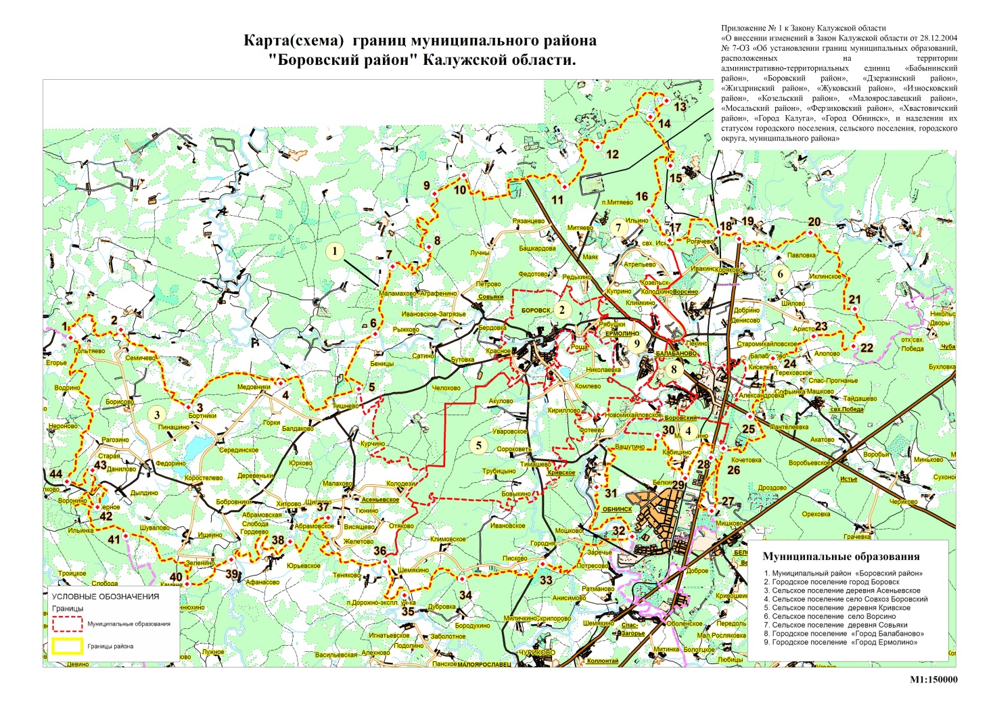

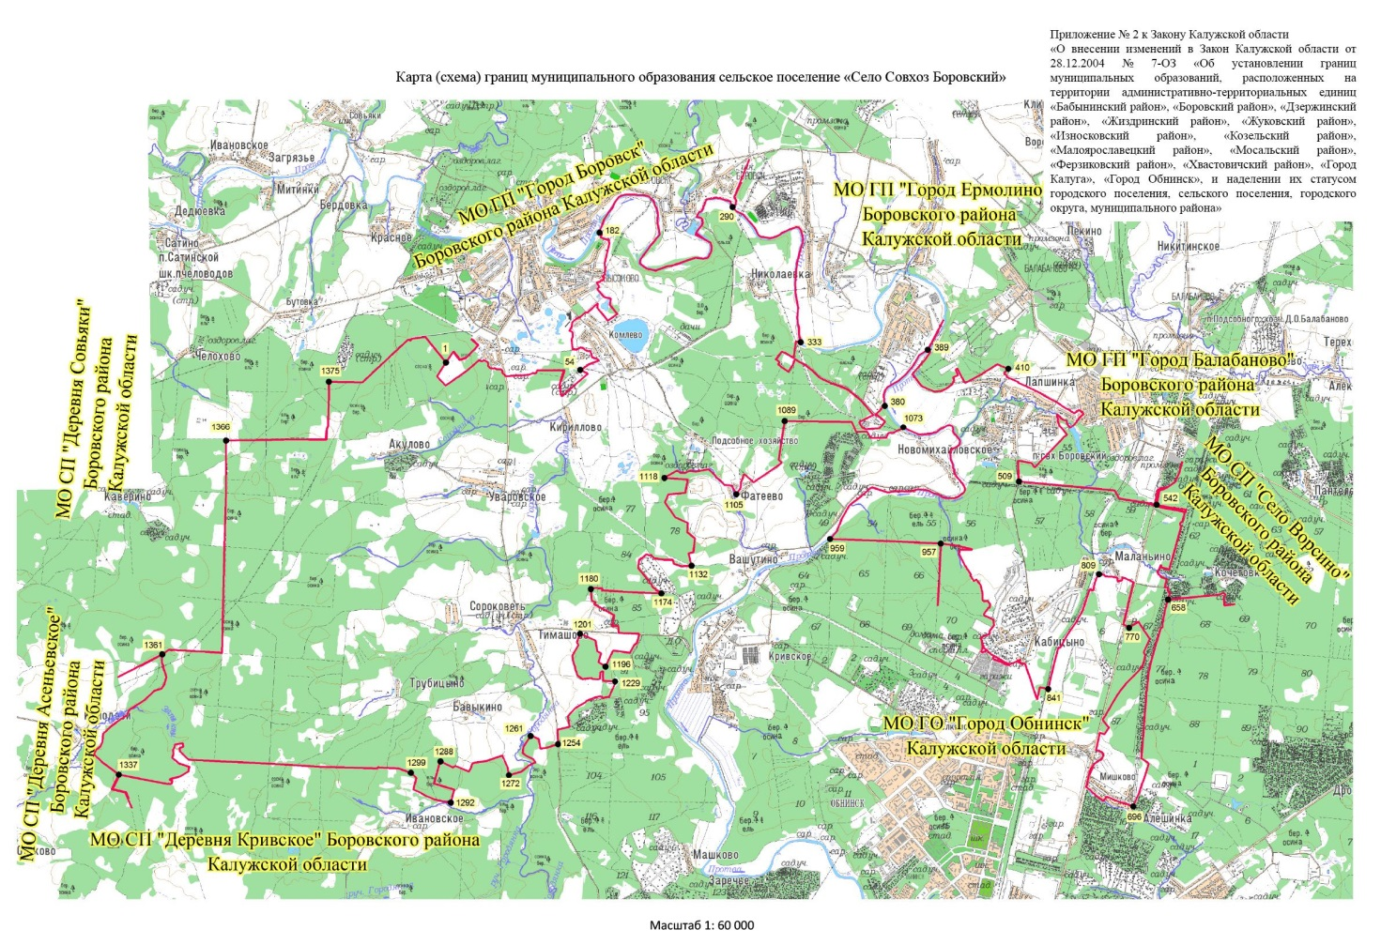

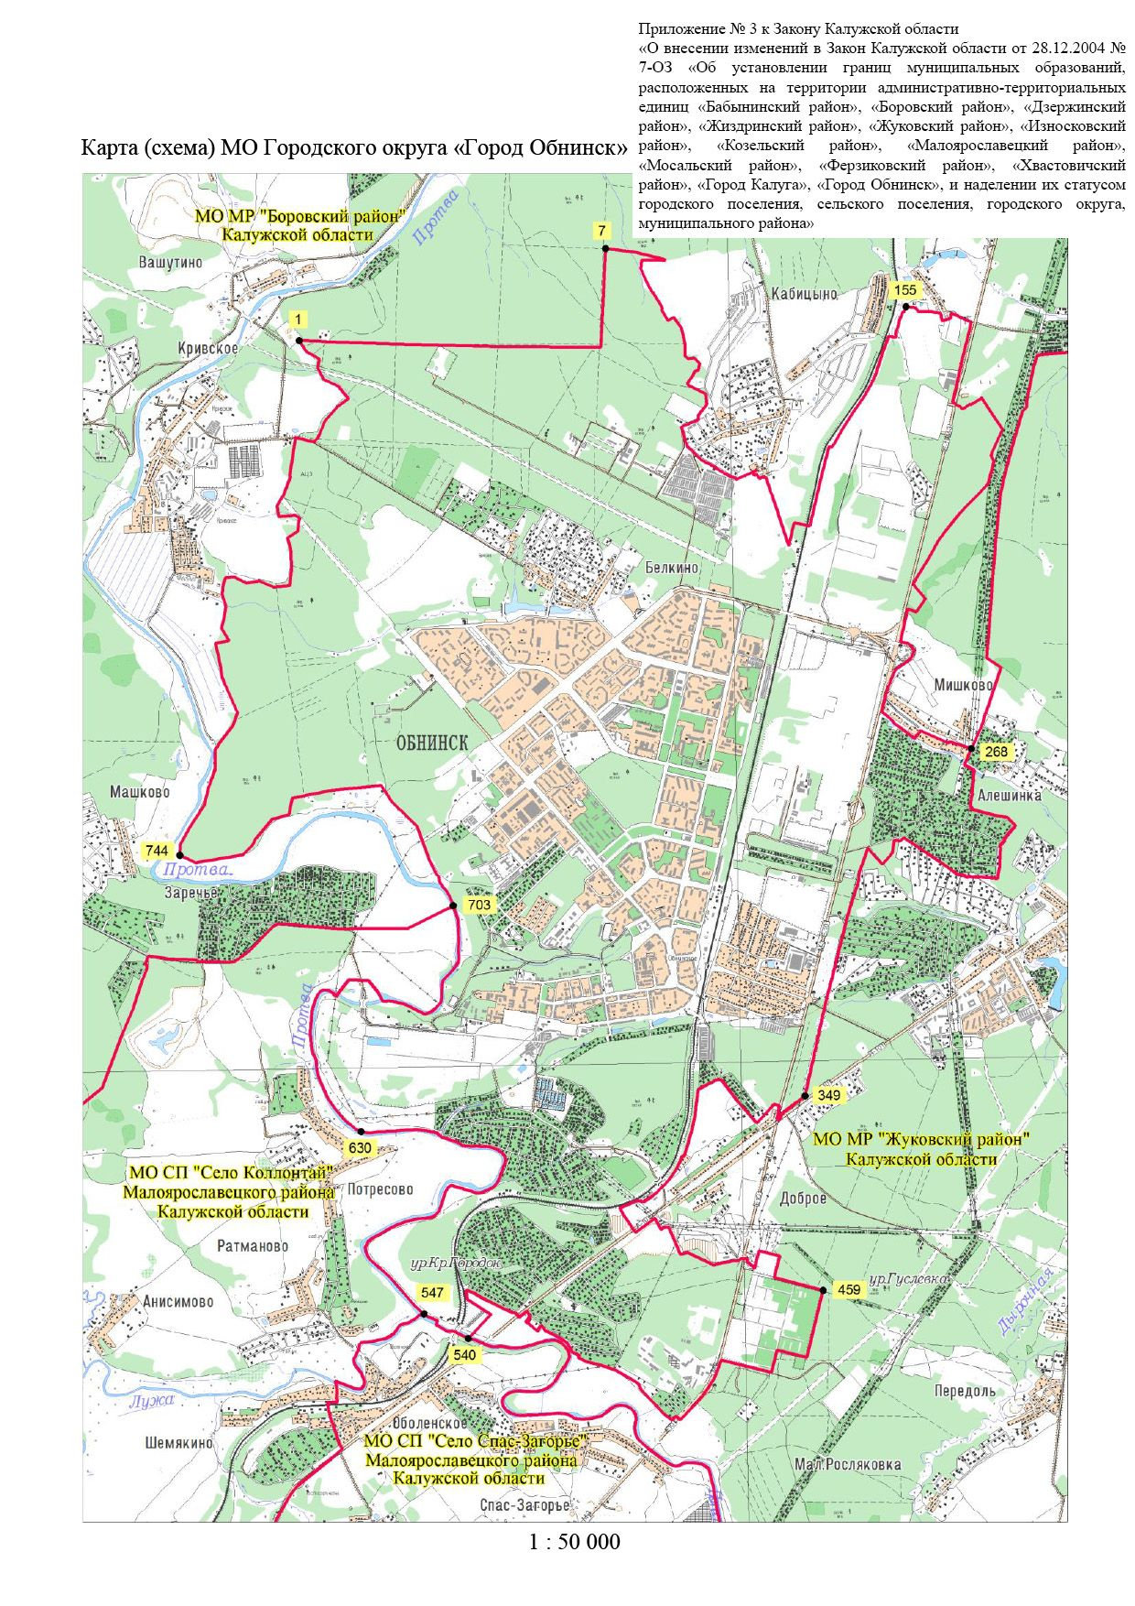
Пояснительная записка
к проекту Закона Калужской области
«О внесении изменений в Закон Калужской области
«Об установлении границ муниципальных образований, расположенных на территории административно-территориальных единиц «Бабынинский район», «Боровский район», «Дзержинский район», «Жиздринский район», «Жуковский район», «Износковский район», «Козельский район», «Малоярославецкий район», «Мосальский район», «Ферзиковский район», «Хвастовичский район», «Город Калуга», «Город Обнинск», и наделении их статусом городского поселения, сельского поселения, городского округа, муниципального района»
Предлагаемые изменения в Закон Калужской области от 28.12.2004 № 7-ОЗ «Об установлении границ муниципальных образований…» предусматривают отнесение деревни Белкино и части территории вокруг деревни Кабицыно (в настоящее время относятся к территории сельского поселения село «Совхоз Боровский» Боровского района) к территории города Обнинска.
Принятие проекта Закона юридически закрепит факт, что деревня Белкино уже давно срослась с городом Обнинском, поскольку жители деревни много лет живут практически в центре города и пользуются транспортной, социальной, коммунальной и другими инфрастурктурами города.
Кроме того, слияние деревни Белкино с городом Обнинском позволит ликвидировать анклав в городе Обнинске (деревня Белкино со всех сторон окружена городской территорией), что полностью соответствует требованиям пункта 3 статьи 6 Закона Калужской области от 05.07.2006 № 229-ОЗ «Об административно-территориальном устройстве Калужской области» о недопустимости анклавов на территории населенных пунктов.
В июне 2014 года Обнинское городское Собрание выступило с инициативой об изменении границ городского округа «Город Обнинск» и сельского поселения село «Совхоз Боровский» Боровского района путем отнесения земель сельского поселения село «Совхоз Боровский» и территорий отдельных сельских населенных пунктов, входящих в его состав, к территории городского округа «Город Обнинск» на основании действующего Генерального плана и в соответствии со статьей 12 Федерального закона от 06.10.2003 № 131-ФЗ «Об общих принципах организации местного самоуправления в Российской Федерации».
На основании постановления Главы городского самоуправления от 04.07.2014 № 01-07/37 были проведены публичные слушания по изменению границ города, направленные на выявление мнения населения (заключение прилагается).
В марте 2017 года в адрес Обнинского городского Собрания из Сельской Думы муниципального образования сельское поселение село «Совхоз Боровский» поступило письмо с предложением об изменении схемы земель, относимых к городу Обнинску.
28.03.2017 Обнинское городское Собрание решением № 05-28 согласовало схему земель, предложенную Сельской Думой муниципального образования сельского поселения село «Совхоз Боровский», поскольку указанные земли входили в границы, ранее предлагаемые Обнинским городским Собранием.
25.05.2017 Сельской Думой муниципального образования сельского поселения село «Совхоз Боровский» было принято решение № 37 «О передаче части территорий муниципального образования сельского поселения село «Совхоз Боровский» муниципальному образованию «Город Обнинск».
14.09.2017 Районное Собрание муниципального образования муниципального района «Боровский район» своим решением № 52 также согласовало изменение границ муниципального образования муниципального района «Боровский район».
В связи с тем, что процедура изменения границ муниципального образования «Город Обнинск» и муниципального образования сельское поселение село «Совхоз Боровский», предусмотренная статьей 12 Федерального закона от 06.10.2003 № 131-ФЗ «Об общих принципах организации местного самоуправления в Российской Федерации», завершена, новая граница муниципального образования «Город Обнинск» поставлена на кадастровый учет, предлагается внести изменения в Закон Калужской области от 28.12.2004 № 7-ОЗ «Об установлении границ муниципальных образований, расположенных на территории административно-территориальных единиц «Бабынинский район», «Боровский район», «Дзержинский район», «Жиздринский район», «Жуковский район», «Износковский район», «Козельский район», «Малоярославецкий район», «Мосальский район», «Ферзиковский район», «Хвастовичский район», «Город Калуга», «Город Обнинск», и наделении их статусом городского поселения, сельского поселения, городского округа, муниципального района».

Перечень нормативных правовых актов
Калужской области, подлежащих изменению в связи с принятием
проекта Закона Калужской области «О внесении изменений в Закон
Калужской области «Об установлении границ муниципальных образований, расположенных на территории административно-территориальных единиц «Бабынинский район», «Боровский район», «Дзержинский район», «Жиздринский район», «Жуковский район», «Износковский район», «Козельский район», «Малоярославецкий район», «Мосальский район», «Ферзиковский район», «Хвастовичский район», «Город Калуга», «Город Обнинск», и наделении их статусом городского поселения, сельского поселения, городского округа, муниципального района»

Принятие указанного законопроекта потребует внесения изменения в Закон Калужской области «Об отнесении населённых пунктов, расположенных на территории Калужской области, к категории городских и сельских населённых пунктов» с целью исключения административно-территориальной единицы деревня Белкино из перечня административно-территориальных единиц Боровского района.

Финансово-экономическое обоснование
к проекту Закона Калужской области
«О внесении изменений в Закон Калужской области «Об установлении границ муниципальных образований, расположенных на территории административно-территориальных единиц «Бабынинский район», «Боровский район», «Дзержинский район», «Жиздринский район», «Жуковский район», «Износковский район», «Козельский район», «Малоярославецкий район», «Мосальский район», «Ферзиковский район», «Хвастовичский район», «Город Калуга», «Город Обнинск», и наделении их статусом городского поселения, сельского поселения, городского округа, муниципального района»

Предлагаемый законопроект не потребует финансирования из областного бюджета.

